2022-2023学年九年级数学阶段性质量调研试卷
一、选择题
1. 已知线段、、、是成比例线段，如果，，，那么的值是（ ）
A 8 B. 6 C. 4 D. 1
2. 下列各组图形中一定是相似形的是（ ）
A 两个等腰梯形 B. 两个矩形 C. 两个直角三角形 D. 两个等边三角形
3. 将抛物线向右平移1个单位，那么所得新抛物线的表达式为（ ）
A. B.
C. D.
4. 在中，，已知，，那么的余弦值为（ ）
A. B. C. D.
5. 已知是线段的黄金分割点，且，那么的值为（ ）
A. B. C. D.
6. 某同学在用描点法画二次函数y＝ax²+bx+c图象时，列出了下面的表格：
x | … | ﹣2 | ﹣1 | 0 | 1 | 2 | …
y | … | ﹣1 | 0 | ﹣3 | ﹣4 | ﹣3 | …
由于粗心，他算错了其中一个y值，则这个错误的数值是（ ）
A. ﹣1 B. ﹣3 C. 0 D. ﹣4
二、填空题
7. 已知，那么值为______．
8. 计算：______．
9. 两个相似三角形的面积比为1：9，则它们的周长比为_____．
10. 如果向量与单位向量的方向相反，且，那么用向量表示向量为______．
11. 小杰沿着坡度的斜坡向上行走了130米，那么他距离地面的垂直高度升高了______米．
12. 已知抛物线在y轴左侧的部分是上升的，那么m的取值范围是______．
13. 已知抛物线经过点，，试比较和的大小：______．（填“>”，“<”或“=”）
14. 如图，已知，，，那么长等于______．
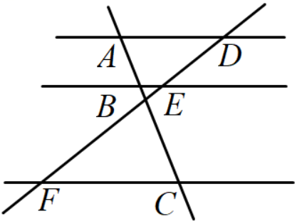
15. 如图，在中，，点G为的重心，若，，那么的长等于______．
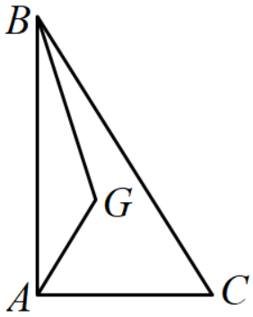
16. 如图，在中，，正方形的边在的边上，顶点、分别在边、上，如果其面积为24，那么的值为______．
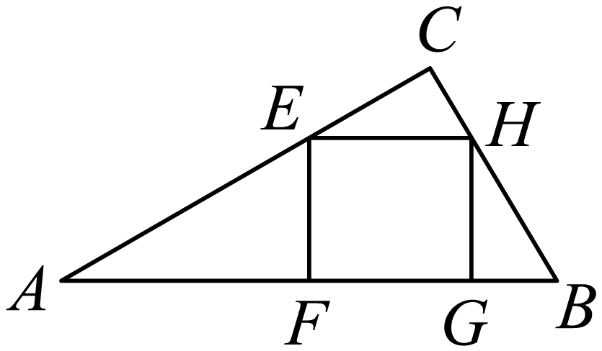
17. 如图，点在正方形的边上，的平分线交边于点，连接，如果正方形的面积为12，且，那么的值为______．
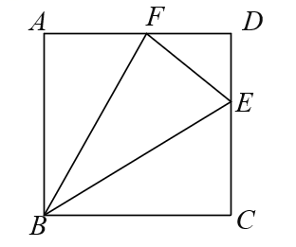
18. 如图，在平面直角坐标系中，，，点为图示中正方形网格交点之一（点除外），如果以、、为顶点的三角形与相似，那么点的坐标是______．
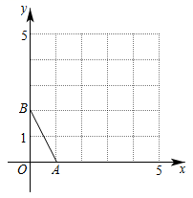
三、解答题
19. 计算：．
20. 如图，已知是边上一点，且，设，．
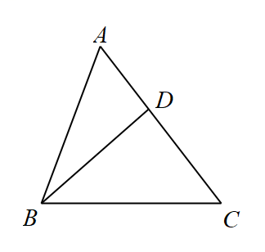
（1）试用、表示；
（2）直接在图中作出向量分别在、方向上的分向量．（不要求写作法，但要保留作图痕迹，并指出所作图中表示结论的分向量）
21. 已知关于的函数是二次函数．
（1）求的值并写出函数解析式；
（2）用配方法把该二次函数的解析式化为的形式，并写出该二次函数图像的开口方向、顶点坐标和对称轴．
22. 某校开展数学周系列活动，举办了“测量”为主题的实践活动．小杰所在小组准备借助无人机来测量小区内的一座大楼高度．如图所示，无人机从地面点A处沿着与地面垂直的方向上升，至点B处时，测得大楼底部C的俯角为30°，测得大楼顶部D的仰角为45°．无人机保持航向不变继续上升50米到达点E处，此时测得大楼顶部D的俯角为45°．已知A，C两点在同一水平线上，根据以上信息，请帮小杰小组计算大楼的高度．（结果保留根号）
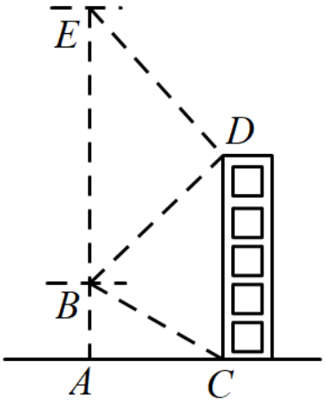
23. 已知：如图，在中，点在边上，且，边的垂直平分线交边于点，交于点．
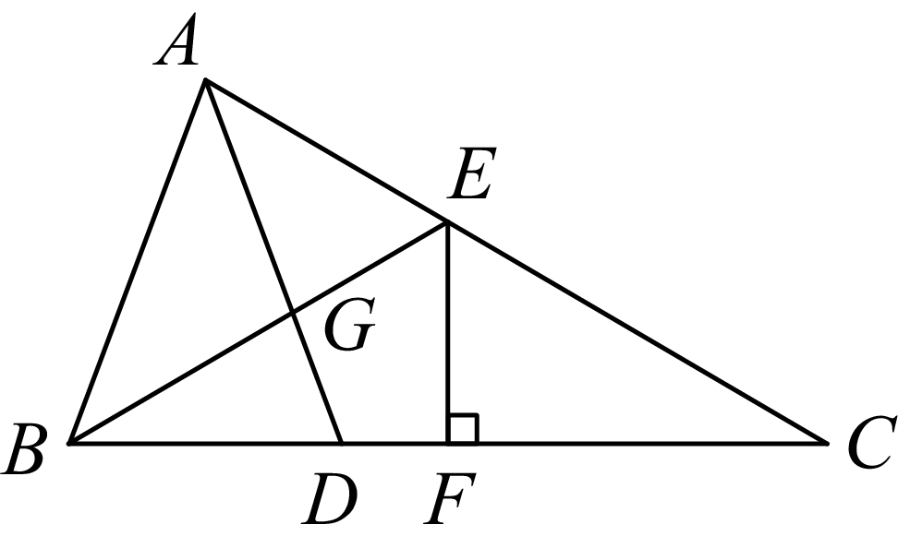
（1）求证：；
（2）如果的面积为，且，，求的面积．
24. 已知：在中，，，点、分别在射线、射线上，且满足．
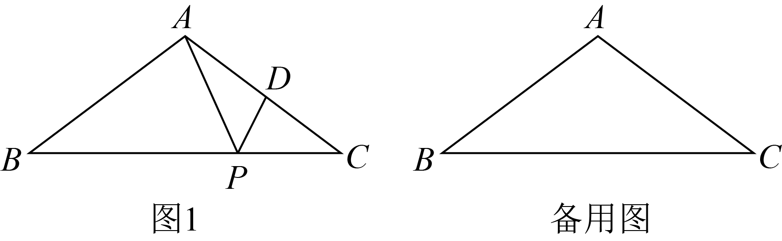
（1）当点在线段上时，如图1．
①如果，求的长：
②设、两点的距离为，，求关于的函数关系式，并写出定义域．
（2）当时，求的面积．（直接写出结论，不必给出求解过程）
25. 已知抛物线与轴交于点和，与轴交于点，为坐标原点，且．
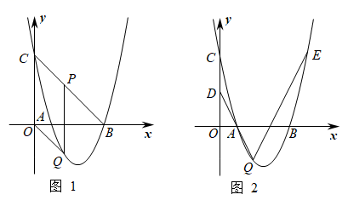
（1）求抛物线的解析式；
（2）如图1，点是线段上的一个动点（不与点、重合），过点作轴的垂线交抛物线于点，连接．当四边形恰好是平行四边形时，求点的坐标；
（3）如图2，在（2）的条件下，是的中点，过点的直线与抛物线交于点，且，在直线上是否存在点，使得与相似？若存在，求点的坐标：若不存在，请说明理由．

